Эссе: "До свидания! До новых встреч! "

Хочу поделится секретом настоящей летописи класса, которую мы вели с 5 по 9 класс. Наша книга "Школьные годы чудесные" - настоящая хронология, история взросления наших учеников. Каждый год мы вели порт фолио класса в виде презентации. По окончании 9 класса мы решили написать книгу о нашей школьной жизни.

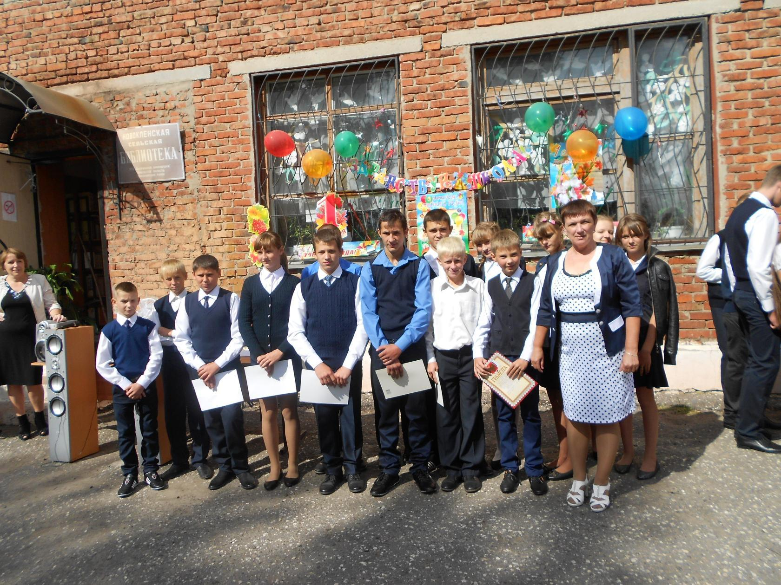

На каждой страничке летописи нашей книги каждый ученик написал свои воспоминания. Книга была издана Издательским домом " Живая классика". Книга включена в каталог библиотеки "Всероссийской школьной летописи".
Экземпляры переданы на вечное хранение в :
- библиотеку учебного заведения( печатный материал)
- Российскую книжную палату/ ИТАР – ТАСС (электронная версия)
- Российскую государственную детскую библиотеку(электронная версия)
На первых страницах книги мы описали, как ребята пришли в первый класс, как встретили свою первую учительницу Яковлеву Светлану Ивановну, историю жизни в начальной школе, в пятом, шестом, седьмом, восьмом, девятом классах. Мы рассказали о том, какая интересная и разнообразная школьная жизнь, состоящая из историй, рассказов, стихов.
Много воды убежало с тех пор, когда они переступили порог своей школы. Девять лет назад они пришли в школу с широко раскрытыми глазами. Они были подобны чистым белым страницам, на которых наши учителя писали свой текст , создавая человека. За эти годы у них было 12 тысяч уроков, более 120 учебников, а в них – более 25 тысяч страниц. Наш путь не был усыпан розами, потому что для них там не оставалось места. В эти девять лет уместилась целая жизнь. И эта жизнь была бы скучна и безрадостна, если бы нас не сопровождали учителя - надёжные товарищи, отличные советчики. Дорогие ребята! Я надеюсь, что вы будете с удовольствием читать её, вспоминать свои школьные годы. И каждый раз, когда вы будете её читать, вы найдёте в ней что то новое о себе, с теплотой будете вспоминать своих одноклассников, учителей, свои незабываемые школьные годы. Это такая увлекательная работа! Мы написали с вами эту книгу воспоминаний о нашей родной школе, Сейчас я могу точно сказать, что это было самое лучшее в моей педагогической практике.

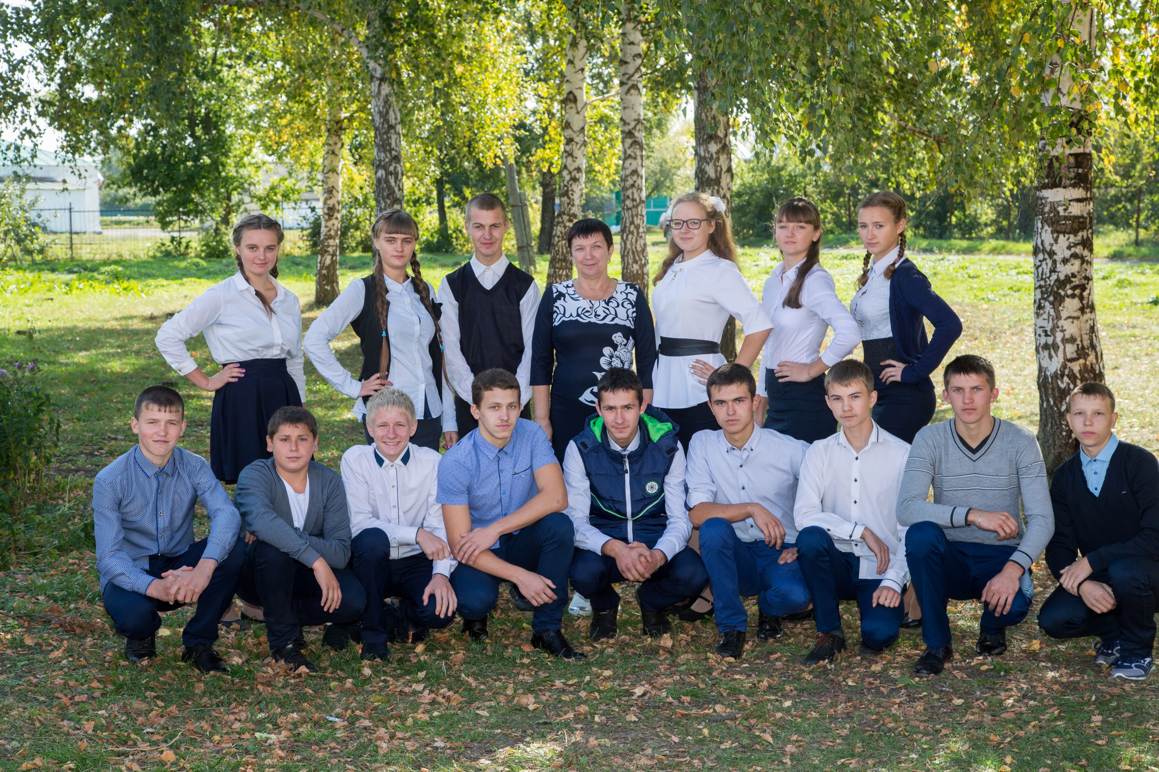

Хочу поделится одной из страниц нашей книги. Из воспоминаний старосты нашего класса Алёны Пузиковой: "Мне понравилось открытое мероприятие "Мой дом - моя крепость", которое мы проводили в 5 классе. Я родилась в многодетной семье. Дом целый мир. Очень важно иметь свой дом. Без него человек не может быть счастлив. Несомненно, у каждого человека должна быть не просто крыша над головой, а место, где человеку тепло и уютно. Запомнилось мне, как на этом мероприятии строили дом своей мечты, где будут там жить дружно, в любви и согласии. Строили мы его из особого материала. Каждая группа была строительной бригадой. Классный руководитель предложила родителям и нам конверты, в которых находились кирпичики, на которых были написаны слова : "понимание" , "любовь", "память". Нам надо было остальные подписать, надо было придумать, какие кирпичики мы возьмём для строительства своего чудесного, счастливого дома . Крыше надо было дать своё название. Дома у каждой группы оказались прекрасными. Ведь только теперь я понимаю, что если покой, уют, добро, понимание, любовь, здоровье будет в наших домах, то наши семьи будут крепкими. А если каждая семья будет крепкая, то и всё государство, в котором мы живём, будет сильным, процветающим, надёжным. Я, когда закончу школу, буду очень много работать и обязательно у меня будет дом и хорошая машина, крепкая семья и много друзей. Среди этих друзей много моих одноклассников."

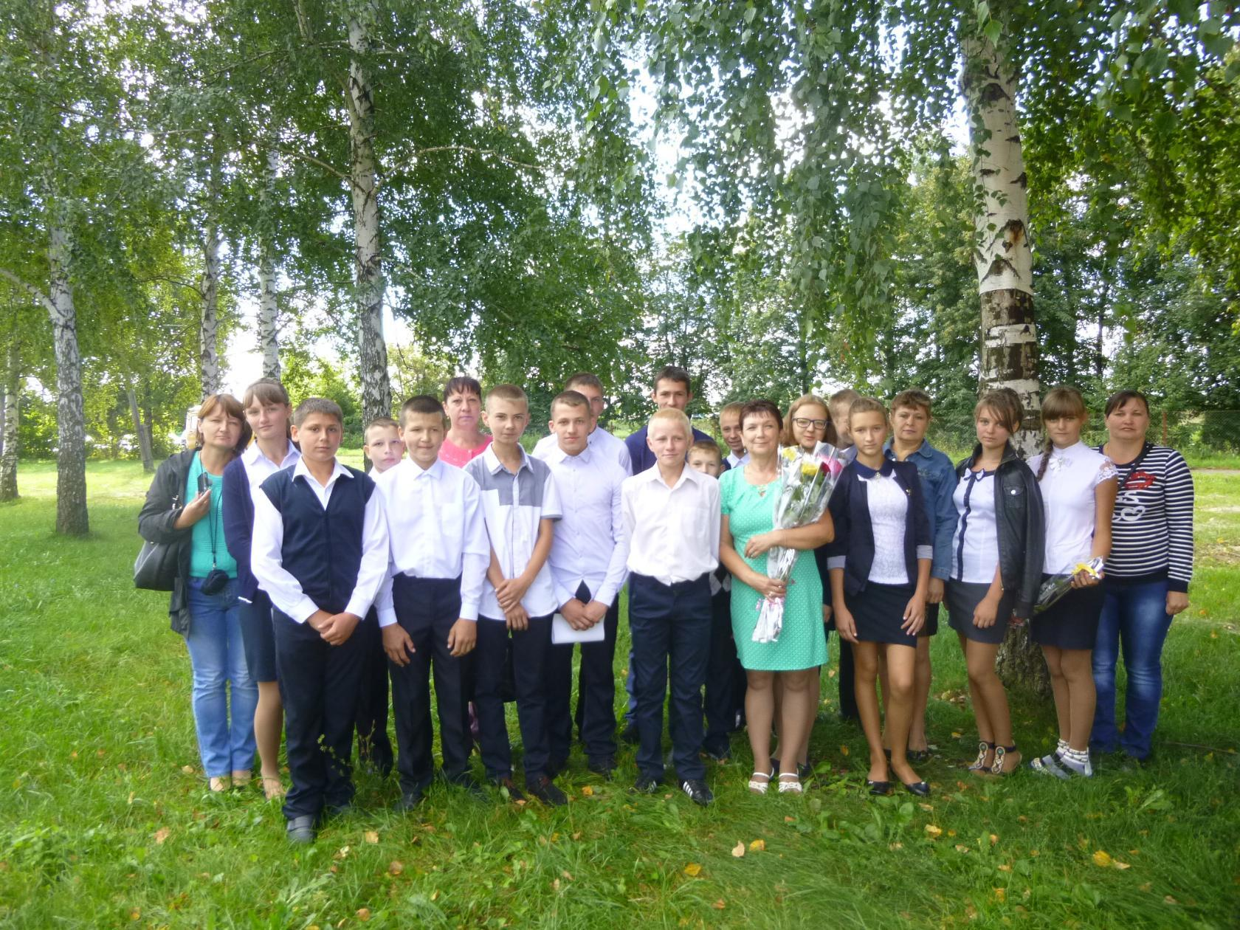

Сейчас я испытываю одновременно и радостные и печальные эмоции. Вы уже стали взрослыми, независимыми. Меня охватывает гордость,когда я гляжу на вас - своих учеников. Но в этот момент наша школа похожа на дерево, от которого ветер осенью отрывает листочки и безжалостно уносит их прочь. Не потеряйтесь в неугомонном вихре будней. Дружите между собой, не забывайте родные стены. Приходите в школу. Я, ваш классный руководитель , всегда буду рада встрече с вами. Запомните себя такими: юными, красивыми, романтичными, с искоркой доверия к жизни. каждый учитель нашей школы отдал частичку своего сердца, поделившись знаниями. Это - неоценимый клад, который станет залогом весомых достижений, поможет исполнить мечты. Самое главное – будьте счастливыми. Впереди ещё много работы. И все трудности только начинаются. Однако у меня есть уверенность, что вы с ними справитесь. Мы хорошо узнали друг друга за все годы учебы в нашей школе. И я рада что у нас сложился дружный, крепкий коллектив. Огромное спасибо хочу сказать родителям своих учеников за доверие и поддержку. Пусть ваши дети дарят вам радость и поводы для гордости. А также хочу сказать большое спасибо моим дорогим и замечательным коллегам за наш сплочённый, дружный коллектив. Спасибо за совместную работу, усердный труд, выручку в нужный час, за тёплую и дружную атмосферу в коллективе, за отличное настроение и оптимистичный настрой. Ваш труд – бесценен. Наш класс благодарен вам за знания, поддержку,понимание, которое вы всегда проявляете. Желаю всем вам дальнейших успехов, больших побед, великих планов, доброжелательных учеников и родителей.
Как бы не хотелось, чтобы было иначе, в жизни вы будете встречать препятствия. Я хочу , чтобы вы научились воспринимать их не как проблемы, а как интересные задачи, найти решение которых – это увлекательное дело. Никогда не упускайте из вида свою мечту, следуйте за ней, и, конечно, не забывайте школу, своих учителей, приходите в гости, мы всегда будем очень рады всех видеть. Хочется надеяться, что впереди вас ждет что то новое, ждёт вас перемена. Удачи, вам друзья, на всём пути, пути исканий, планов и свершений! Счастья, успехов вам... Но мы не говорим вам : "До свидания!" Мы говорим: " До новых встреч!"

